La gestion internationale des ressources humaines

Table des matières

Introduction 5
I - Les stades d'internationalisation des ressources humaines 7
II - Les enjeux d'internationalisation des ressources humaines 9
III - La mobilité internationale 11
A. Types de statuts des salariés envoyés à l'étranger 11
B. L'expatriation 11
1. Le rôle des expatriés 11
2. Les différentes étapes de la gestion des expatriés 12
C. Les raison d'échec de l'expatriation 12

Introduction

La gestion des ressources humaines (GRIH) peut se définir comme « l'ensemble des politiques et des instruments de GRH visant à contribuer à la performance de l'entreprise dans le contexte de son internationalisation ». (Bournois, Defelix et Retour, 2000).
- Les stades d'internationalisation des ressources humaines

I - Les stades d'internationalisation des ressources humaines
I

La fonction des ressources humaines est passée par plusieurs stades d'internationalisation, résumés dans le tableau suivant :

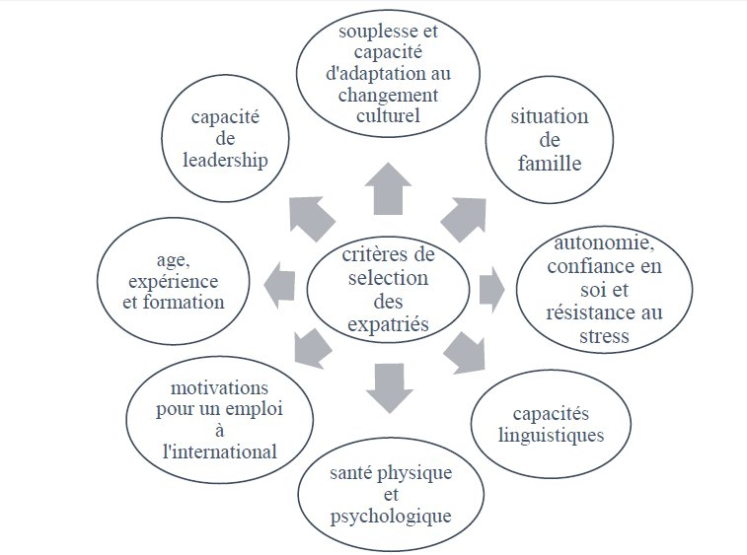

Cette transformation a engendré la création de nouvelles activités et de nouveaux rôles pour la fonction dont en particulier :
-La fonction de gestionnaire de la mobilité internationale ;
- L'instauration d'un service de gestion international de ressources humaines ;
- L'apparition des postes d'experts ;
- La standardisation des politiques RH au niveau mondial.
La gestion internationale des ressources humaines tourne autour de trois variables principales :

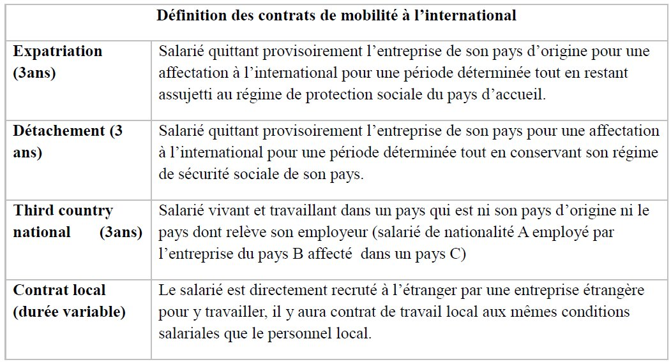

1. Les politiques de gestion des ressources humaines : recrutement, allocation et utilisation des ressources humaines;
2. Les trois catégories de pays : Le pays d'accueil, le pays d'origine et les autres pays;
3. Les trois catégories de salariés : Les salariés du pays d'accueil (host country nationals), les expatriés (parent-country nationals) et les salariés d'un pays tiers (third country nationals).

- Les enjeux d'internationalisation des ressources humaines

II - Les enjeux d'internationalisation des ressources humaines
II

1. Gérer la complexité interculturelle :
*Les cultures nationales et de cultures de gestion différenciées selon les sites, les pays et les acteurs et la gestion de leur mobilité;
* Des acteurs issus d'origines, de parcours et de métiers différents;
* Les manières différentes de valoriser et de récompenser la prise de risques;
* Les conflits culturels entre dominants et dominés.
2. Développer une mentalité internationale et faciliter le leadership international
*Les valeurs du partage de l'information, du savoir et de l'expérience à travers les frontières nationales, fonctionnelles et organisationnelles.
*3. Encourager l'apprentissage organisationnel
-La capacité de l'entreprise à se régénérer, à absorber de nouvelles cultures géographiques, à intégrer des innovations faites en partenariat avec les clients, les fournisseurs ou les prestataires.

- La mobilité internationale

III - La mobilité internationale
III

Types de statuts des salariés envoyés à l'étranger 11
L'expatriation 11
Les raison d'échec de l'expatriation 12

La gestion internationale des ressources humaine est centrée autour des problématiques des mobilités internationales c'est-à-dire l'envoi à l'étranger des collaborateurs et accueil des salariés dans les différentes filiales.

  - Types de statuts des salariés envoyés à l'étranger

il existe différentes types de contrats de mobilité internationale, c'est ce qui sera présenté dans le tableau suivant

  - L'expatriation

L'expatrié serait, d'après Romero, « un travailleur hautement qualifié, avec une expertise unique, qui est envoyé dans une autre unité de la même compagnie, localisée dans un autre pays, généralement sur une base temporaire” (traduit de Romero, 2002 : 73).

    - Le rôle des expatriés

-Le transfert des compétences, de savoir-faire (technique et managérial) : il s'agit de pallier le manque de compétences locales et de former les successeurs locaux.
- La coordination et le contrôle des opérations à l'étranger et la mise en place d'une gouvernance groupe ;
- La diffusion des valeurs communes : Les expatriés sont porteurs de la culture d'entreprise.

    - Les différentes étapes de la gestion des expatriés

1. la sélection des expatriés :
L'envoi d'un salarié à l'étranger n'est pas sans risque. Ainsi, la qualité du processus de sélection des expatriés est très important et doit se baser sur un nombre de critères cités dans le schéma ci-dessous.

2. la préparation des expatriés à leurs futures missions :
L'expatriation nécessite une préparation du collaborateur afin d'éviter un choc culturel. Pour cela cinq types de formations sont à prévoir :
A- Les formations sur les spécificités du pays d'affectation.
B- Le voyage de pré affectation.
C- Les formations interculturelles.
D- La formation linguistique.
E- Formation à la sécurité.
3. l'accompagnement logistique, technique et de prévention :
La fonction RH accompagne souvent l'expatrié et prend en charge certaines questions de l'expatriation tels que :
A. Les frais de déménagement et de logement.
B. Le check-up médical (diagnostic préventif).
C. La question de fiscalité, de protections sociales et droits du travail.
4. la réalisation de package de rémunération :
Le package des rémunérations d'un expatrié comprend quatre éléments :
A. Le salaire : une variété de « salaire de référence » qui peuvent être choisit par l'entreprise. (S. négocié, de référence « pays d'origine », « pays d'accueil », « pays des tiers »ou « international »).
B. Les primes d'expatriation (prime de risque, de mobilité ou de distance).
C. Les différentiels d'égalisation (différentiel du cout de la vie, logement, fiscal...).
La fonction RH doit établir un « package » global attractif équitable, facteur de motivation et d'implication de son salarié expatrié.
5. le suivi des expatriés :
L'enjeu essentiel de la fonction RH est de ne pas oublier ses expatriés, elle doit toujours réfléchir à trouver des solutions aux difficultés liées à la distance de ces derniers.
La fonction doit être extrêmement vigilante notamment les premiers mois de présence à l'étranger du collaborateur.
6. La gestion de la famille :
La famille est la principale cause de refus de l'expatriation c'est pour cela que la fonction RH devrait
prendre en considération cette variable car c'est la clef de réussite d'une expatriation.
7. la gestion des retours :
Le retour s'avère aussi important que le départ, et demande également une attention particulière pour l'accompagnement du salarié.

  - Les raison d'échec de l'expatriation

L'échec d'une expatriation peut être mesuré par le retour prématuré de l'expatrié, différents problèmes d'adaptation en sont la cause:
- Problème d'adaptation au milieu professionnel : problème de leadership au sein de l'entreprise, l'expatrié n'arrive pas à s'imposer auprès des collègues locaux et qui refusent de collaborer activement avec lui ;
- Problème d'adaptation à l'environnement social et culturel du pays d'accueil : problème de socialisation vis-à-vis de la population du pays d'accueil ou l'expatrié n'arrive pas à s'insérer dans l'environnement culturel et social du pays et reste pour ses interlocuteur un étranger;
-problème d'adaptation générale : barrières de langue, climat, centre de loisir, scolarisation des enfants....

